附件3
残疾儿童少年康复训练补助线上申请操作流程
APP申请方式：安卓手机端用户可扫二维码下载，苹果（iOS）手机通过电脑网页版申请。

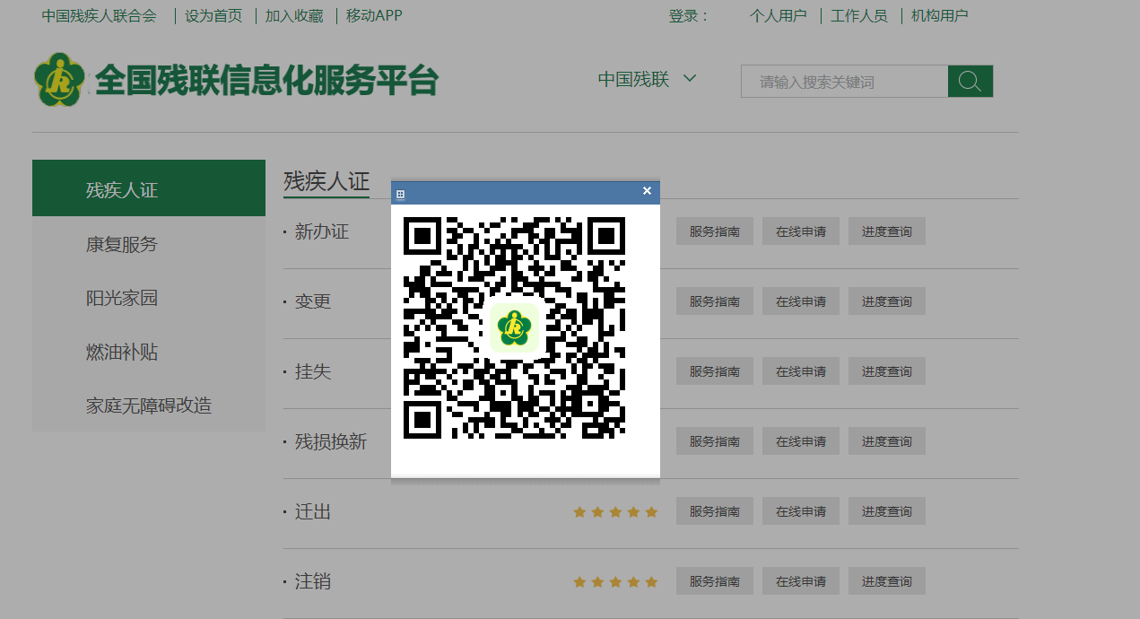

注册登录
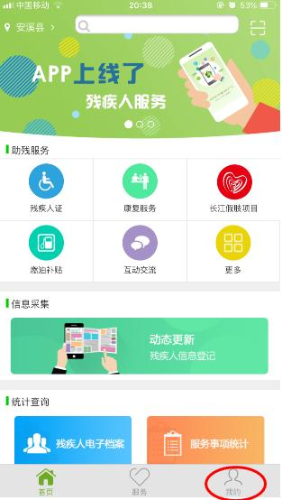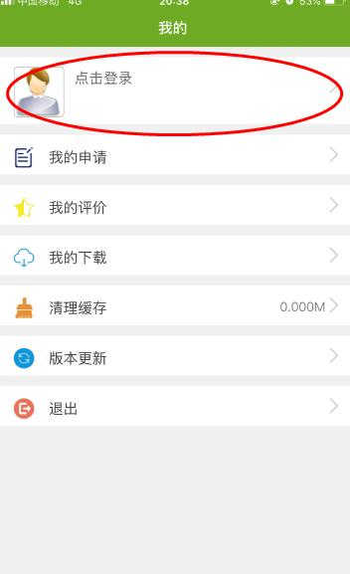

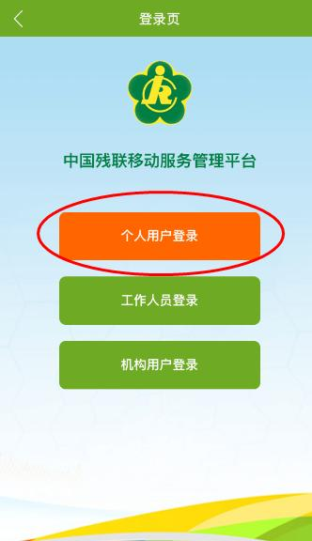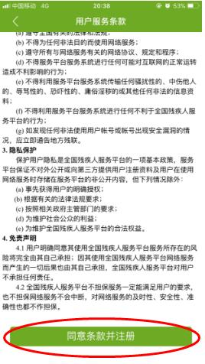

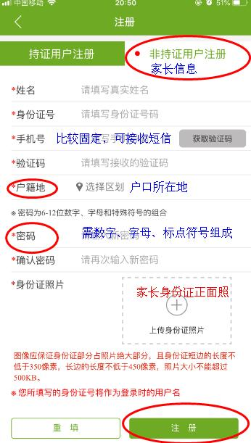

申请操作细则
注意：所有加红色*栏目都要填写，包括图片上传。

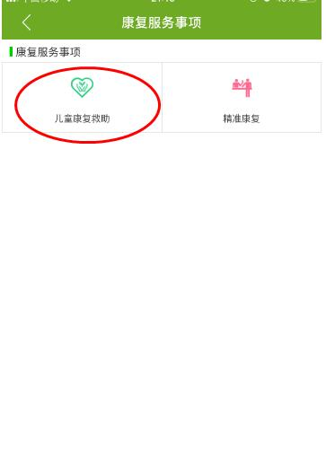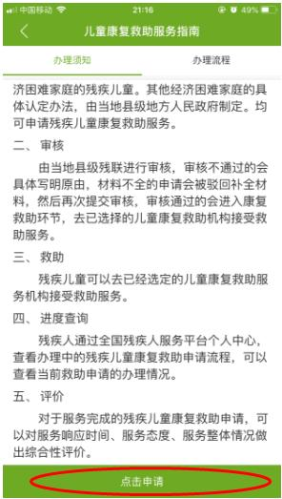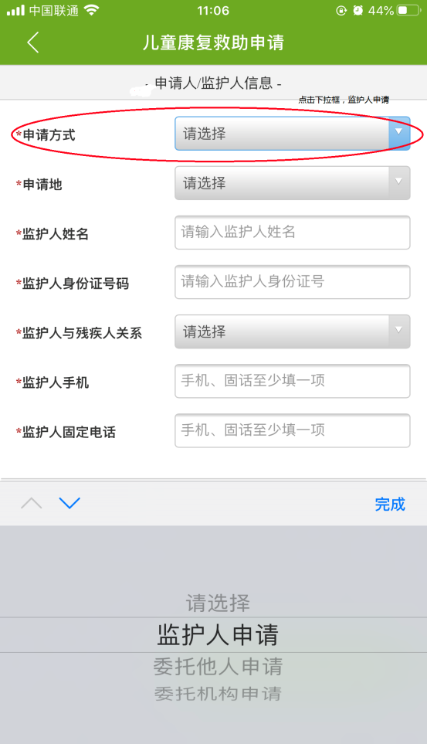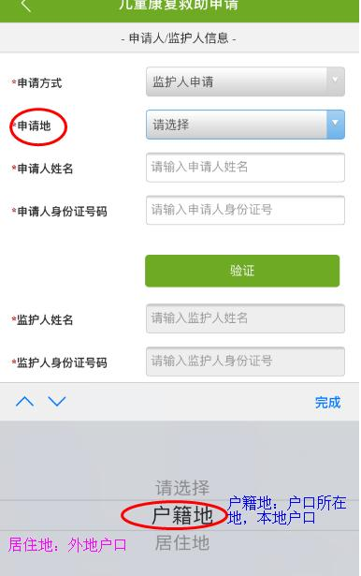
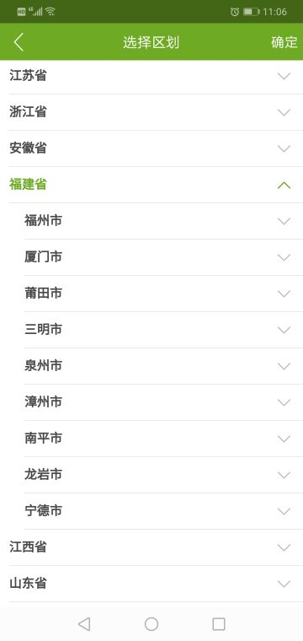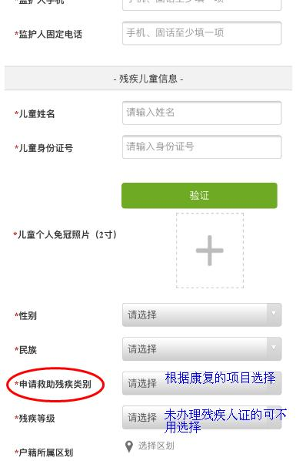
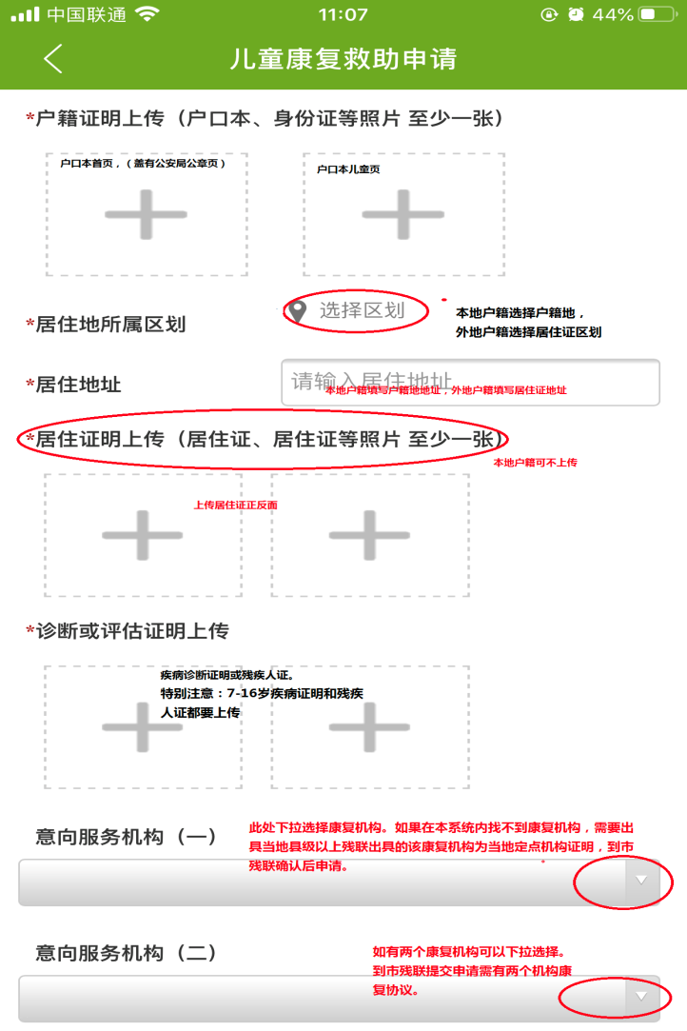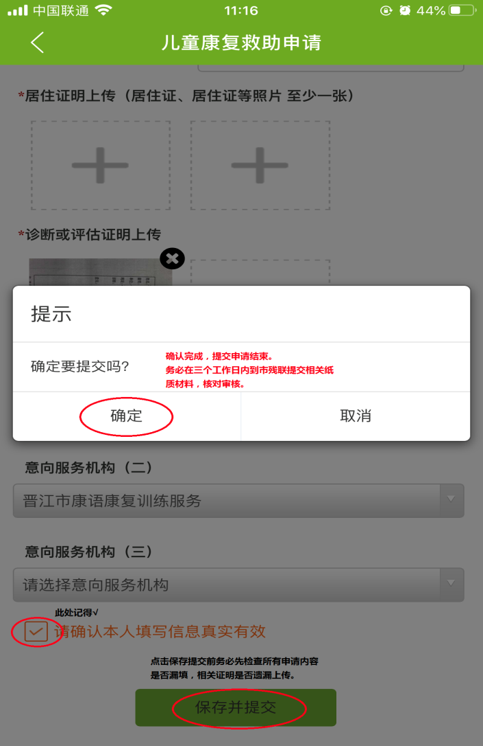
电脑端申请
- https://service.cdpf.org.cn 或浏览器搜索“中国残疾人服务平台”
- 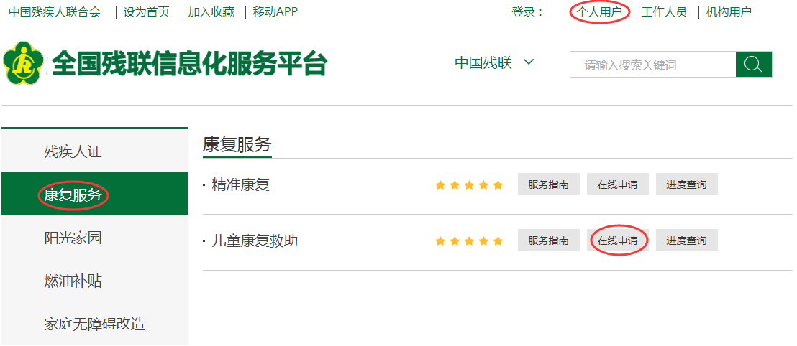
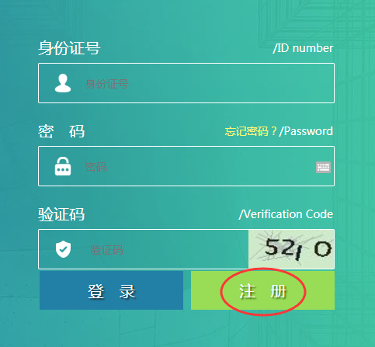

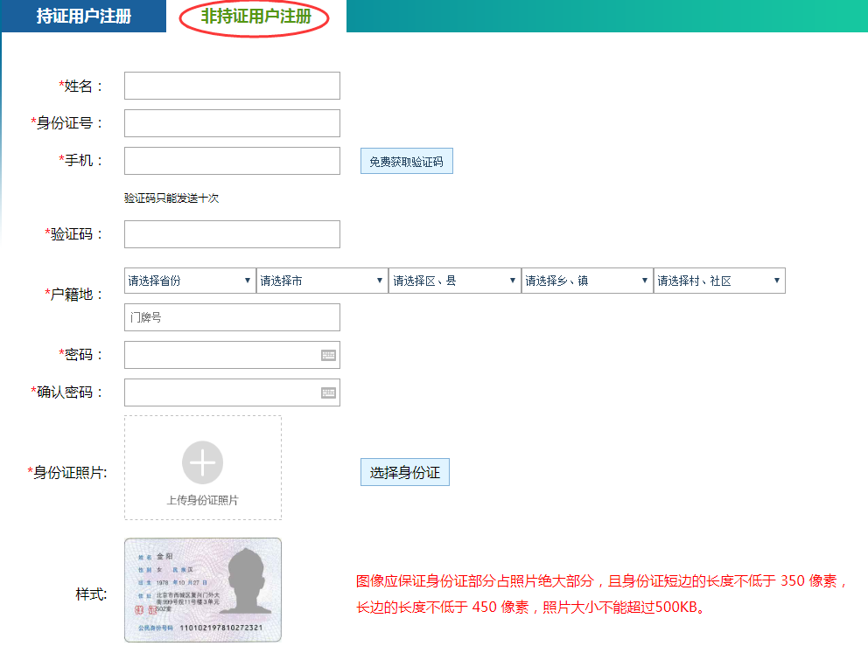

审核不通过退回修改

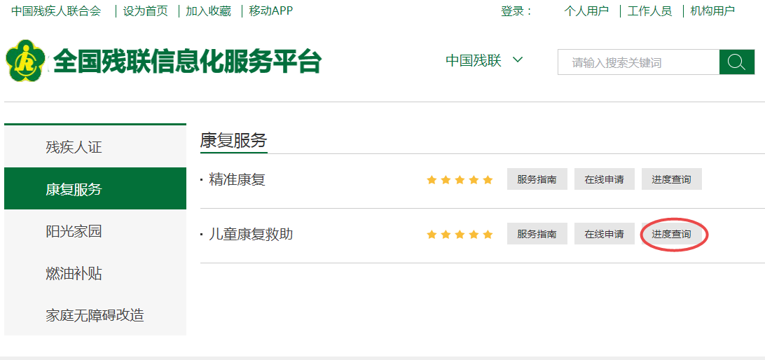
如何修改和提交
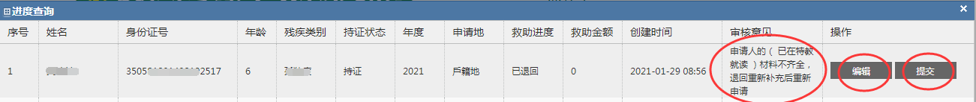

审核意见查看退回原因，根据退回原因编辑修改；
点击编辑进去内容修改界面，修改后点击保存，返回该页面
再点击提交，才能再次提交到残联进行审核

修改申请人/监护人信息

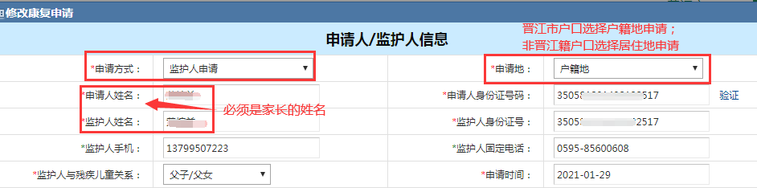

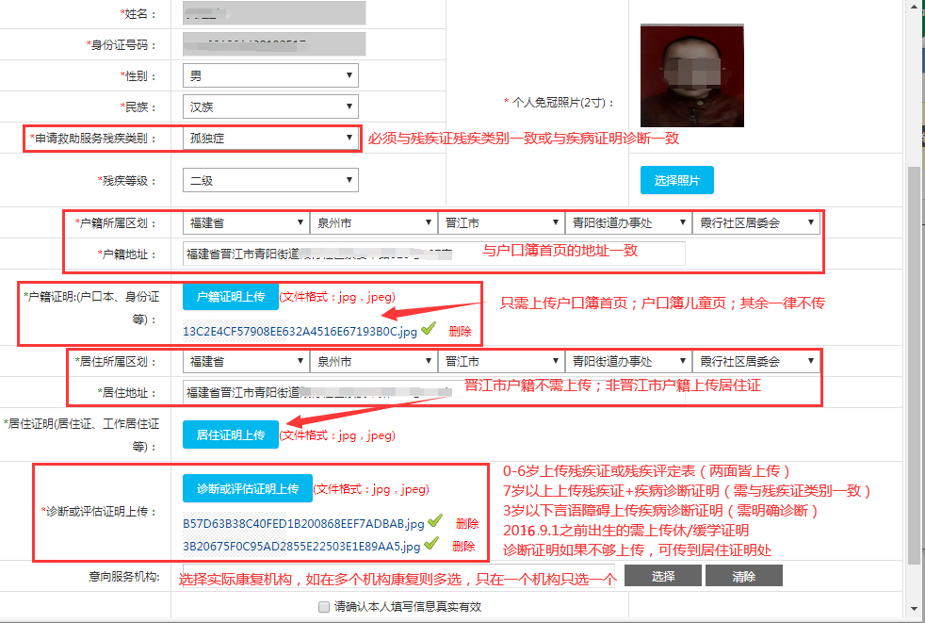
注意事项
一、明确诊断类别：听力、言语、肢体、智力、精神
例如:3岁以下儿童申请言语补助的，需明确诊断为言语障碍，建议康复训练（有需要开疾病证明的需这样规范填写）
二、申请精神障碍的，系统里只能选择孤独症
三、7岁以上的需同时提供残疾证+疾病诊断证明，诊断类别需一致
例如残疾证为精神2级，疾病证明需诊断为孤独症谱系障碍，建议康复训练；残疾证为言语2级，疾病证明需诊断为言语障碍，建议言语康复训练
四、申请补助报销从当月申请当月生效，如3月30日申请，则3月份的康复费用即可报销。

关于年龄划分
0-6岁儿童：2015.1.1—2022.12.31出生，提供残疾证或残疾评定表。
6-14岁：提供缓学、休学、在校康复申请表 、疾病诊断证明。
2015.8.31以前出生的（2022年度整年，如果无法提供1-12月缓学、休学证明的，按照缓学、休学同意时间计算补助时限）。
2015.9.1—2016.9.1出生的，本年度7-8月在户籍所在地学校报名入学，入学后提供自2021.9.1起的缓学、休学证明、在校康复申请表。
7-14岁：2014.1.1—2006.9.1出生，需要残疾证、疾病诊断证明，同时也需要缓学、休学、在校康复申请表（三选一）。
15-17岁：2004.1.1—2006.8.31出生，非义务教育年龄，同时提供残疾人证、疾病诊断证明，残疾人证类别和疾病诊断证明一致，有康复训练建议。

